**СОВЕТЫ ЛОГОПЕДА**

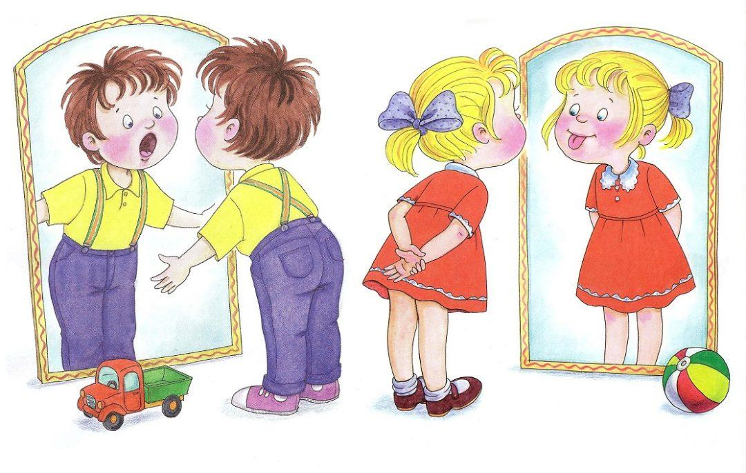

Для Вас подобрал и подготовил учитель-логопед МБДОУ ЦРР-д/с №3

Мамаева Марина Александровна

**Артикуляционная гимнастика.**

**Для чего она нужна?**

Уже с младенческих дней ребенок проделывает массу разнообразнейших артикуляционно-мимических движений языком, губами, челюстью, сопровождая эти движения диффузными звуками (бормотание, лепет). Такие движения и являются первым этапом в развитии речи ребенка; они играют роль гимнастики органов речи в естественных условиях жизни.

Точность, сила и дифференцированность этих движений развиваются у ребенка постепенно. Чтобы малыш научился произносить сложные звуки  [с], [сь], [з], [зь], [ц], [ш], [ж], [щ], [ч], [л], [ль], [р], [рь], его губы и язык должны быть сильными и гибкими , долго удерживать необходимое положение, без труда совершать многократные переходы от одного движения к другому.  
Всему этому поможет научиться артикуляционная гимнастика.

**Артикуляционная гимнастика** – упражнения для тренировки органов артикуляции (губ, языка, нижней челюсти), необходимые для правильного звукопроизношения.

**Цель артикуляционной гимнастики** - выработка полноценных движений и определенных положений органов артикуляционного аппарата, необходимых для правильного произношения звуков.

**Причины, по которым необходимо заниматься артикуляционной гимнастикой**

 1. Благодаря своевременным занятиям артикуляционной гимнастикой и упражнениями по развитию речевого слуха некоторые дети сами могут научиться говорить чисто и правильно, без помощи специалиста.

 2. Дети со сложными нарушениями звукопроизношения смогут быстрее преодолеть свои речевые дефекты, когда с ними начнет заниматься логопед: их мышцы будут уже подготовлены.

 3. Артикуляционная гимнастика очень полезна детям с правильным, но вялым звукопроизношением, про которых говорят, что у них «каша во рту».

Занятия артикуляционной гимнастикой позволят научиться говорить правильно, четко и красиво. Регулярное выполнение артикуляционной гимнастики поможет улучшить кровоснабжение артикуляторных органов, укрепить мышечную систему языка, губ, щек; научить ребенка удерживать определенную артикуляторную позу, увеличить амплитуду движений, уменьшить спастичность (напряженность) органов артикуляции.

Артикуляционная гимнастика является основой формирования речевых звуков и коррекции нарушений звукопроизношения любой этиологии и патогенеза; она включает упражнения для тренировки подвижности органов артикуляционного аппарата, отработки определенных положений губ, языка, мягкого неба, необходимых для правильного произнесения, как всех звуков, так и каждого звука той или иной группы.

**Рекомендации**

**по проведению упражнений артикуляционной гимнастики**

1. Проводить артикуляционную гимнастику нужно ежедневно, чтобы вырабатываемые у детей навыки закреплялись. Лучше выполнять упражнения 3-4 раза в день по 3-5 минут. Не следует предлагать детям более 2-3 упражнений за раз.
2. Каждое упражнение выполняется по 5-7 раз.
3. Статические упражнения выполняются по 10-15 секунд (удержание артикуляционной позы в одном положении).
4. При отборе упражнений для артикуляционной гимнастики надо соблюдать определенную последовательность, идти от простых упражнений к более сложным. Проводить их лучше эмоционально, в игровой форме.
5. Из выполняемых двух-трех упражнений новым может быть только одно, второе и третье даются для повторения и закрепления. Если же ребенок выполняет какое-то упражнение недостаточно хорошо, не следует вводить новых упражнений, лучше отрабатывать старый материал. Для его закрепления можно придумать новые игровые приемы.
6. Артикуляционную гимнастику выполняют сидя, так как в таком положении у ребенка прямая спина, тело не напряжено, руки и ноги находятся в спокойном положении.
7. Ребенок должен хорошо видеть лицо взрослого, а также свое лицо, чтобы самостоятельно контролировать правильность выполнения упражнений. Поэтому ребенок и взрослый во время проведения артикуляционной гимнастики должны находиться перед настенным зеркалом. Также ребенок может воспользоваться небольшим ручным зеркалом (примерно 9х12 см), но тогда взрослый должен находиться напротив ребенка лицом к нему.
8. Начинать гимнастику лучше с упражнений для губ.

**Организация проведения артикуляционной гимнастики**

1. Взрослый рассказывает о предстоящем упражнении, используя игровые приемы.

2. Взрослый показывает выполнение упражнения.

3. Упражнение делает ребенок, а взрослый контролирует выполнение.

Взрослый, проводящий артикуляционную гимнастику, должен следить за качеством выполняемых ребенком движений: точность движения, плавность, темп выполнения, устойчивость, переход от одного движения к другому.

4. Для того, чтобы ребенок нашел правильное положение языка, например, облизал верхнюю губу, намазать ее вареньем, шоколадом или чем-то еще, что любит ваш ребенок. Подходить к выполнению упражнений творчески.

Сначала при выполнении детьми упражнений наблюдается напряженность движений органов артикуляционного аппарата. Постепенно напряжение исчезает, движения становятся непринужденными и вместе с тем координированными.

**Видеоматериалы, которые могут быть полезны:**<https://youtu.be/Dfjz9Ttb6K0>  
<https://youtu.be/t3Jl65bYOok>